Drugie zapytanie ofertowe na wykonanie tablicy informacyjnej w ramach promocji projektu z zakresu infrastruktury edukacyjnej współfinansowanego ze środków Unii Europejskiej w ramach Regionalnego Programu Operacyjnego dla Województwa Dolnośląskiego na lata 2007-2013

Nr sprawy: RFP.4360-3/2008

Postępowanie nie podlega w ustawie z dnia 29 stycznia 2004 r. Prawo zamówień publicznych – wartość zamówienia nie przekracza wyrażonej w złotych kwoty 14.ooo euro (art.4 pkt 8 ustawy).

- Beneficjent (Zamawiający):

Powiat Średzki
Siedziba: 55 – 300 Środa Śląska ul. Wrocławska 2
REGON 931934762 , NIP 913-15-29-763

2. Nazwa projektu realizowanego w ramach RPO WD 2007-2013:

Modernizacja (przebudowa) Specjalnego Ośrodka Szkolno-Wychowawczego w Środzie Śląskiej - w ramach działania 7.2 „Rozwój infrastruktury placówek edukacyjnej”

3. Opis przedmiotu oraz zakres zamówienia:

Przedmiot zamówienia obejmuje jedną jednostronną tablicę informacyjną o wymiarach 70 cm wys. x 90 cm szer. wraz z konstrukcją oraz słupkami mocującymi przeznaczonymi do umieszczenia w gruncie, przy czym wysokość tablicy po umieszczeniu w gruncie ma wynosić 290 cm przy jednoczesnym zapewnieniu stabilności konstrukcji.

Zakres zamówienia obejmuje:

- zaprojektowanie tablicy informacyjnej wg poniższych zaleceń – zgodnie z wytycznymi dla beneficjentów RPO WD w zakresie w zakresie wypełniania obowiązków informacyjno-promocyjnych,

- zaprojektowanie konstrukcji i słupków mocujących,
- wykonanie zaprojektowanej tablicy informacyjnej - po jej formalnej akceptacji przez beneficjenta (zamawiającego),

- wykonanie zaprojektowanej konstrukcji i słupków mocujących – po jej formalnej akceptacji przez beneficjenta (zamawiającego),

- montaż tablicy informacyjnej do konstrukcji mocującej,

- dostawa zmontowanej tablicy, konstrukcji i słupków mocujących do miejsca realizacji inwestycji

Tablica informacyjna musi zawierać następujące treści i logotypy graficzne:

● logo Unii Europejskiej spełniające normy określone w zał. I do Rozporządzenia Komisji Europejskiej nr 1828/2006 oraz odniesienie do Unii Europejskiej i Europejskiego Funduszu Rozwoju Regionalnego
● logo Narodowej Strategii Spójności w formie znaku programu regionalnego
● herb (logotyp) Województwa Dolnośląskiego

przy czym w/w logotypy graficzne są dostępne na stronie internetowej RPO WD pod adresem: http://dolnyslask.pl/default.aspx?docId=3819&mId1=3580

● hasło promocyjne dla RPO WD: Fundusze Europejskie dla rozwoju Dolnego Śląska
● informacja o współfinansowaniu projektu z Europejskiego Funduszu Rozwoju Regionalnego tj. „Projekt współfinansowany przez Unię Europejską z Europejskiego Funduszu Rozwoju Regionalnego w ramach Regionalnego Programu Operacyjnego dla Województwa Dolnośląskiego na lata 2007-2013”
● informacja o współfinansowaniu projektu z innych źródeł tj. z budżetu Powiatu Średzkiego
● nazwa projektu
● informację o całkowitej wartości projektu oraz wartości dotacji ze środków Unii Europejskiej (zgodnie z informacją podaną przez beneficjenta (zamawiającego) na zleceniu realizacji zamówienia objętego niniejszym zapytaniem ofertowym)
● nazwę i herb (logotyp) beneficjenta: Powiat Średzki (herb zostanie przekazany wykonawcy drogą mailową wraz ze zleceniem realizacji zamówienia objętego niniejszym zapytaniem ofertowym)

Tablica informacyjna musi posiadać następujący układ i strukturę powierzchniową*:

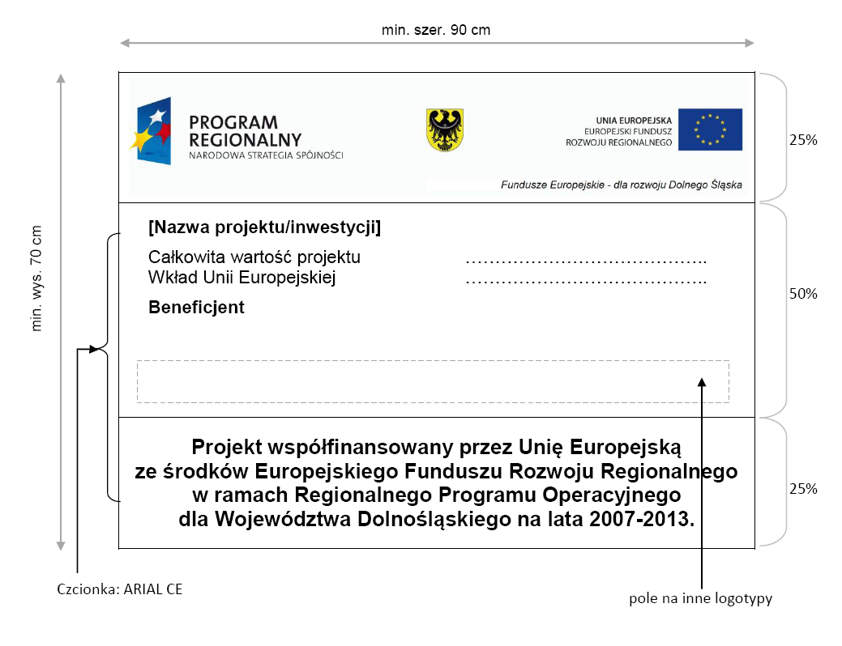
Uwagi* - wymiary tablicy zgodnie z w/w zapisami określającymi przedmiot zamówienia

4. Rodzaje i opis kryteriów, którymi Beneficjent będzie się kierował przy wyborze oferty, wraz z podaniem znaczenia tych kryteriów i sposobu oceny ofert oraz opis sposobu obliczenia ceny.
Przy wyborze ofert Beneficjent będzie się kierował następującymi kryteriami:
1 kryterium: cena - waga 100%

Sposób oceny ofert:
C (cena oferty) = najniższa cena łączna spośród złożonych ofert : cenę łączną oferty badanej x 100 pkt.

5. Termin i miejsce realizacji zamówienia:
- Miejsce realizacji zamówienia: miejsce inwestycji (Środa Śląska, ul. Kilińskiego 33)
- Termin realizacji zamówienia: do 5 dni roboczych od daty przesłania zlecenia na realizację zamówienia, jednak nie później niż do 10 lipca 2009

6. Miejsce, sposób i termin składania ofert.
Oferty należy złożyć w zamkniętej kopercie (zapieczętowanej w sposób gwarantujący zachowanie w poufności jej treść oraz zabezpieczającej jej nienaruszalność) w Starostwie Powiatowym w Środzie Śląskiej przy ul. Wrocławskiej 2 w pok. Nr 40 (sekretariat) w terminie do dnia 30 czerwca 2009 r. do godz. 10.00.

z dopiskiem:
„ Oferta na tablice informacyjne - Specjalny Ośrodek Szkolno Wychowawczy.”

Oferty, które wpłyną do siedziby Starostwa po wyznaczonym terminie składania ofert będą odsyłane bez otwierania. Nie dopuszcza się składania ofert w wersji elektronicznej.

7. Opis warunków udziału w postępowaniu:

O zamówienie może ubiegać się wykonawca, który:
- posiada uprawnienia do wykonywania określonej działalności lub czynności, jeżeli ustawy nakładają obowiązek posiadania takich uprawnień,
- posiada doświadczenie w zakresie realizacji instrumentów informacyjno-promocyjnych dla projektów współfinansowanych ze środków publicznych w ramach programów wspólnotowych lub krajowych.

Oferta musi być podpisana przez osobę upoważnioną do reprezentowania firmy, zgodnie z formą reprezentacji oferenta określoną w rejestrze handlowym lub innym dokumencie właściwym dla formy organizacji firmy oferenta.

Oferta musi zawierać następujące dokumenty:

- Ofertę cenową – zał. nr 1
- Aktualny wypis z rejestru lub zaświadczenie o wpisie do ewidencji działalności gospodarczej potwierdzającej dopuszczenie oferenta do obrotu prawnego w zakresie objętym zamówieniem, lub inny odpis aktu założycielskiego spółki czy też inny dokument właściwy dla oferenta - wystawiony nie wcześniej niż 6 m-cy przed upływem terminu składania ofert.
- Wykaz wykonanych usług w okresie ostatnich 3 lat, odpowiadających swoim rodzajem i wartością usług stanowiącym przedmiot zamówienia z podaniem ich wartości, przedmiotu, dat wykonania i odbiorców wraz z załączeniem dokumentów potwierdzających, że usługi te zostały wykonane należycie (referencje).
- W przypadku podmiotów ubiegających się wspólnie o wykonanie zamówienia – umowę konsorcjum.
- Oświadczenie o zapoznaniu się i przyjęciu do stosowania przy realizacji zamówienia wytycznych dla beneficjentów RPO WD w zakresie wypełniania obowiązków informacyjno-promocyjnych w odniesieniu do tablic informacyjnych – zawartych w dokumentach wymienionych i dostępnych na stronie internetowej RPO WD pod adresem: http://dolnyslask.pl/default.aspx?docId=3580.
Wytyczne są również dostępne w materiale szkoleniowym dla beneficjentów RPO WD dostępnym pod adresem: http://dolnyslask.pl/upload/RPO/szkolenia/2009/090331_informacja_i_promocja.ppt

Dokumenty powyższe mogą być złożone w formie oryginału lub poświadczonej za zgodność z oryginałem przez wykonawcę kserokopii.
Ocena spełniania warunków udziału w postępowaniu dokonana będzie w następujący sposób: spełnia, nie spełnia.

8. Rozstrzygniecie postępowania i zlecenie realizacji zamówienia

Postępowanie ofertowe zostanie rozstrzygnięte nie później niż w dniu w dniu 1 lipca 2009 do godz. 15.00. O wynikach postępowania jego uczestnicy zostaną poinformowani drogą faxową lub mailową najpóźniej w dniu 2 lipca 2009 do godz. 9.00. W tym samym terminie do podmiotu wybranego w wyniku rozstrzygnięcia postępowania zostanie skierowane zlecenie realizacji zamówienia z dodatkowymi informacjami wskazanymi w treści niniejszego zapytania.
Beneficjent (zamawiający) dokona formalnej akceptacji zaprojektowanej tablicy informacyjnej oraz zaprojektowanej konstrukcji i słupków mocujących (lub wniesie uwagi do projektu/-ów) w ciągu 7 godzin roboczych od momentu przesłania projektu/-ów i innych niezbędnych danych projektowych na fax beneficjenta o nr 071 317 56 49 oraz na adres mailowy: rfp.adam@powiat-sredzki.pl, przy czym okres roboczy w odniesieniu do niniejszego zamówienia trwa w dni pracujące od godz. 8.00 do 15.30

Środa Śląska dnia 22 czerwiec 2009 r.

Sporządził: Adam Ruciński

Skonsultowali: Mariola Kądziela

Zatwierdził i podpisał: Sebastian Burdzy
Dot. postęp. nr RFP.4360-3/2008
Załącznik nr 1

O F E R T A
Ja/My niżej podpisani
......................................................................................................................................................................
z siedzibą:.....................................................................................................................................................

składamy niniejszą ofertę na wykonanie tablic informacyjnych w ramach promocji projektu z zakresu infrastruktury edukacyjnej współfinansowanego ze środków Unii Europejskiej w ramach Regionalnego Programu Operacyjnego dla Województwa Dolnośląskiego na lata 2007-2013 - zgodnie z zapytaniem ofertowym z dnia 12.06.2009 r.

za cenę netto:...........................................zł,

plus podatek VAT ....................................zł

tj. cena brutto.............................................zł

(słownie:..........................................................................................................................................

......................................................................................................................................................,

- Termin realizacji zamówienia – do 5 dni roboczych od daty przesłania zlecenia na realizację zamówienia, jednak nie później niż do 10 lipca 2009

........................................................
miejscowość i data
...............................................................................................................
Pieczęć i podpis Wykonawcy
lub osoby uprawnionej do reprezentowania Wykonawcy

